**Тема недели: «Предметы вокруг нас»**

**Цель:** закрепление знаний классификации предметов по обобщающим понятиям: мебель, одежда, посуда, игрушки.

**Вторник 12.05.**

**ФЭМП «Нынче муха- цокотуха именинница».**

**Задачи:**

* углубить знания детей о геометрических фигурах, закрепить понятия *«маленький-большой»*, *«поровну»*;
* развивать мелкую моторику кистей рук, умение следовать определенным правилам при решении задач, внимание, мышление, память, восприятие;
* воспитывать интерес к **образовательной деятельности**, вызвать желание выполнять несложные задания

**Ход:**

Муха, Муха-Цокотуха,

Позолоченное брюхо!

Муха по полю пошла,

Муха денежку нашла.

Пошла Муха на базар

И купила самовар:

«Приходите, тараканы,

Я вас чаем угощу!»

Посмотри, что стоит у нас на столе. А ты знаешь, что это и для чего это нужно?

Кто пришел первым к мухе на чай? Вот **муха испекла печенье**, давай мы его раздадим тараканам. Посмотри, у тебя на столе разложены тараканы и печенье, нужно узнать, всем ли гостям хватит печенья. Положи под каждого таракана печенье и проверь.

|  |  |  |  |
| --- | --- | --- | --- |
| https://avatars.mds.yandex.net/get-zen_doc/153162/pub_5ce1686611977c00b30cbad1_5ce16d61bdd16700b30d902c/scale_1200 | https://avatars.mds.yandex.net/get-zen_doc/153162/pub_5ce1686611977c00b30cbad1_5ce16d61bdd16700b30d902c/scale_1200 | https://avatars.mds.yandex.net/get-zen_doc/153162/pub_5ce1686611977c00b30cbad1_5ce16d61bdd16700b30d902c/scale_1200 | https://avatars.mds.yandex.net/get-zen_doc/153162/pub_5ce1686611977c00b30cbad1_5ce16d61bdd16700b30d902c/scale_1200 |
| https://eniseystandart.ru/wp-content/uploads/2018/01/Pechene-S-aromatom-zemlyaniki-1011x1024.jpg | https://eniseystandart.ru/wp-content/uploads/2018/01/Pechene-S-aromatom-zemlyaniki-1011x1024.jpg | https://eniseystandart.ru/wp-content/uploads/2018/01/Pechene-S-aromatom-zemlyaniki-1011x1024.jpg | https://eniseystandart.ru/wp-content/uploads/2018/01/Pechene-S-aromatom-zemlyaniki-1011x1024.jpg |

Мы помогли мухе угостить всех гостей, и она нам говорит спасибо. Давай вспомним кто еще пришел к мухе в гости?

А они не просто так пришли, а принесли с собой интересную игру. Но, к сожалению, они не знают, как в нее играть. Давай мы им вместе с тобой поможем.

Д/и *«Разрезные картинки»* *(Посуда)*

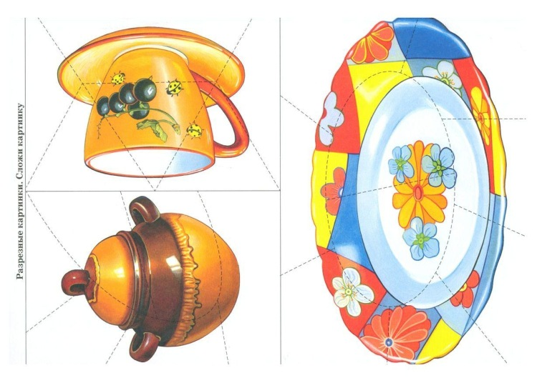**Физкультминутка.**

*Вверх рука и вниз рука.*

*Потянули их слегка.*

*Быстро поменяли руки!*

*Нам сегодня не до скуки.*

*Вниз — хлопок и вверх — хлопок.*

*Ноги, руки разминаем,*

*Точно знаем — будет прок.*

*Крутим-вертим головой,*

*Разминаем шею. Стой!*

Но пока мы играли к мухе еще пришли гости Кто же к ней пришел еще?

Посмотри, пчела принесла угощение. Давай с вами посмотрим, что у нее лежит в мешочке

Д/и *«Чудесный мешочек»*

У пчелы в мешочке лежат геометрические фигуры. Пчела просит нас помочь отгадать загадки и построить домики для себя и её друзей.

Я фигура – хоть куда,

Очень ровная всегда,

Все углы во мне равны

И четыре стороны.

Кубик – мой любимый брат,

Потому что я…. *(Квадрат)*

И на острый кончик стрелки,

И на ушки рыжей белки.

Угловатый очень с виду

Он похож на пирамиду! *(Треугольник)*

Что можно построить из этих геометрических фигур? Пчела одна – ей построим маленький домик, друзей много – им построим большой домик.

Мухе-цокотухе очень понравились её именины. Пора мухе отправляться к своим гостям. Она говорит тебе спасибо, за свой праздник.

**СРЕДА 13.05.**

**Аппликация «Красивая тарелочка»**

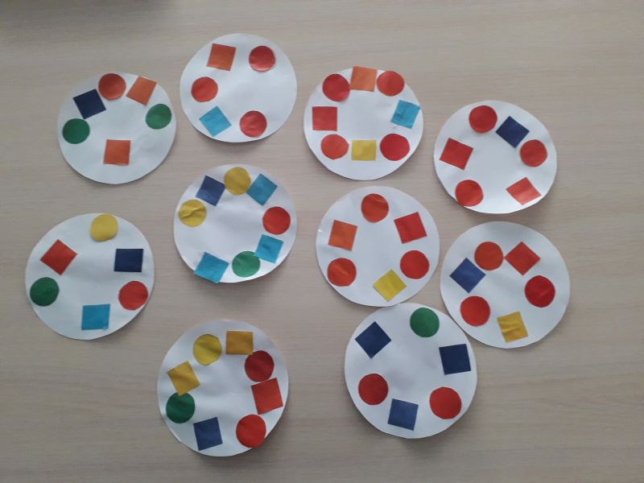**Задачи:**

* Формировать умение составлять узор по краю круга, чередуя круги и квадраты. Формировать навыки аккуратного наклеивания.
* Закрепить названия геометрических фигур – круг, квадрат, основные цвета. Развивать умение собирать целое из четырех частей. Закрепить представления о свойстве посуды: бьется.

**Ход:**

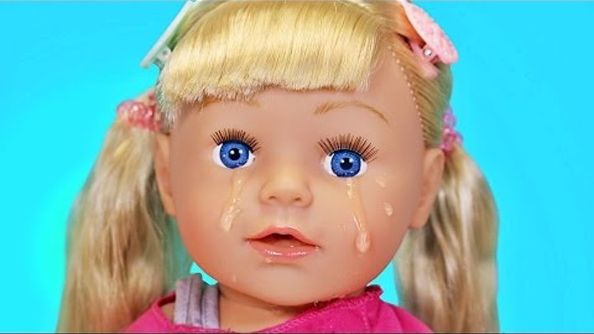Девочка плачет. Взрослый спрашивает: «Почему, ты Маша плачешь?»

Девочка: «У меня сегодня День рождения, придут гости. Я решила помочь маме, но когда я накрывала праздничный стол, то взяла слишком много тарелок. Уронила, и все тарелки разбились! Мама купила другие тарелки. Но в магазине были только белые, а у меня были такие красивые тарелки! Что же теперь делать? мы как – то можем помочь Маше? Что можно сделать с белыми тарелками? посмотри на картинки и скажи, какими фигурами украшены тарелка? Какого цвета у тебя круги и квадраты? А какой формы тарелка? а круги и квадраты на Машиных тарелках были нарисованы? Так, значит, как мы можем украсить тарелки для Маши?

Я тоже хочу помочь Маше украсить тарелочку. Сначала нужно придумать узор и разложить фигуры на тарелке. Посмотри, как. Я буду чередовать круги и квадраты. Теперь фигуры можно наклеить. Я возьму один круг, положу его на клеенку, цветной стороной вниз, кончиком кисти наберу клей, наношу клей от середины к краям, кладу кисть на подставку, беру двумя руками круг и клею, на то место, где он лежал. Теперь возьму квадрат, опять кладу его на клеенку, набираю клей и аккуратно наношу клей от середины к краям. Не забывайте, что наклеивать нужно аккуратно, ведь это праздничные тарелки. Если клей попал на тарелку, то нужно взять салфетку и вытереть его. Руки можно вытереть влажной салфеткой. Посмотрите, какая красивая тарелка получилась.

Совсем скоро к Маше придут гости. Она ждет нашей помощи. Проходите в нашу мастерскую.

Дети украшают свои тарелки.

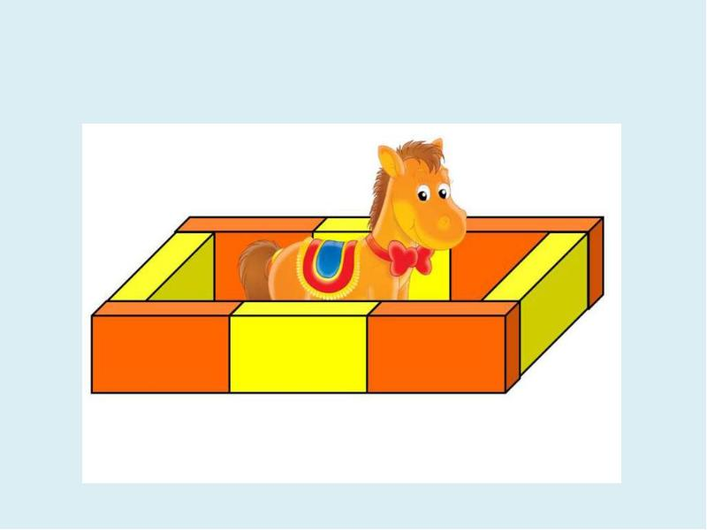**Конструирование «Заборчик для лошадки»**

**Задачи:**

формировать у детей умения строить заборчик для домашних животных, приставляя кубик по периметру двора.

**Ход:**

Кто там скачет по дорожке? Цок-цок-цок.

У кого так резвы ножки? Цок-цок-цок.

Шелковиста её грива,

Весела она, игрива.

У неё так шёрстка глАдка,

Это к нам бежит …

У нас в гостях сегодня лошадь Клава. Посмотри какая она красивая. Какие у неё длинные ноги, мягкая грива, пушистый хвост А как ты думаешь, что надо построить, чтобы наша Клава от нас не убежала и не потерялась? Правильно. Нам надо построить заборчик. Смотри сколько строительного материала у нас есть. И квадратные, и треугольные, и круглые кубики. Да разного цвета и величины. Какой формы этот предмет? Какого цвета? А теперь мы с тобой будем строить заборчик для наших лошадки (взрослый демонстрирует один из вариантов, а дети могут повторить или соорудить свою постройку).

**ЧЕТВЕРГ 14.05.**

**Ознакомление с окружающим миром: «Опиши предмет»**

**Задачи:**

* Продолжать учить детей выделять существенные признаки предметов; упражнять в умении описывать отдельные предметы: цвет, форму, основные части, размер, материал, назначение.
* Закреплять умение различать овощи и фрукты, правильно их называть, знать место произрастания, формировать сенсорные представления. Развивать мышление, логику.

**Ход:**

Я принесла с собой чудо мешочек, в котором лежат овощи и фрукты. Попробуем их различить на ощупь. Ребенок на ощупь выбирает один предмет и, не вынимая руки из мешочка, сообщает, что он нашел («Я нашел морковку», затем показывает овощ (фрукт). Если овощ был назван правильно, взрослый оставляет его на столе, при этом ребенок должен сказать, куда следует положить предмет — на тарелку(овощи) или в вазу(фрукты). Вместе рассматривают овощ, определяют его цвет, форму.

Физкультминутка:

Овощам на грядках от жары не сладко.

Огурцы, чтоб не завянуть

Сок с трудом из стеблей тянут.

Рассердясь, на солнце в ряд

Перцы красные горят.

А горох кричит, слабея:

«Жарко! Ох! Дождя б скорее!»

Малоподвижная игра «Отгадай загадку и найди отгадку»

1. Заставит плакать всех вокруг,

Хоть он и не драчун, а (лук).

2. Весь в пупырышках, зелёный,

Он и свежий, и солёный

Очень вкусный - удалец

Наш хрустящий (огурец).

3. Хотя я сахарной зовусь,

Но от дождя я не размокла,

Крупна, кругла, сладка на вкус,

Узнали вы, кто я? (Свёкла)

4. И зелен, и густ,

на грядке вырос куст

Покапай немножко:

под кустом…картошка.

5. Он круглый и красный,

Как глаз светофора.

На грядке нет сочней (помидора).

А еще у меня есть карандаши, фломастеры и раскраски с изображением фруктов.

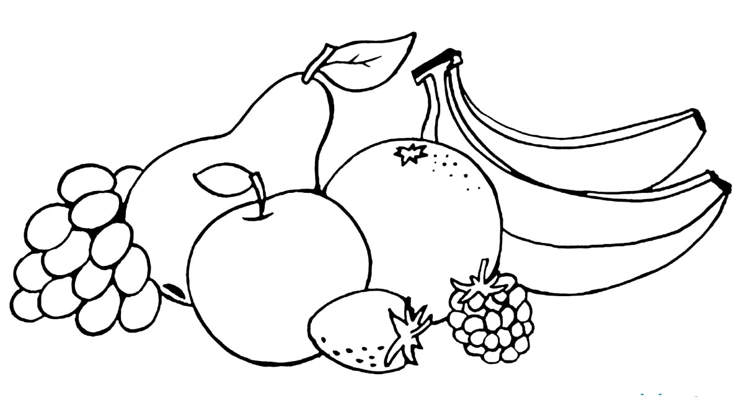

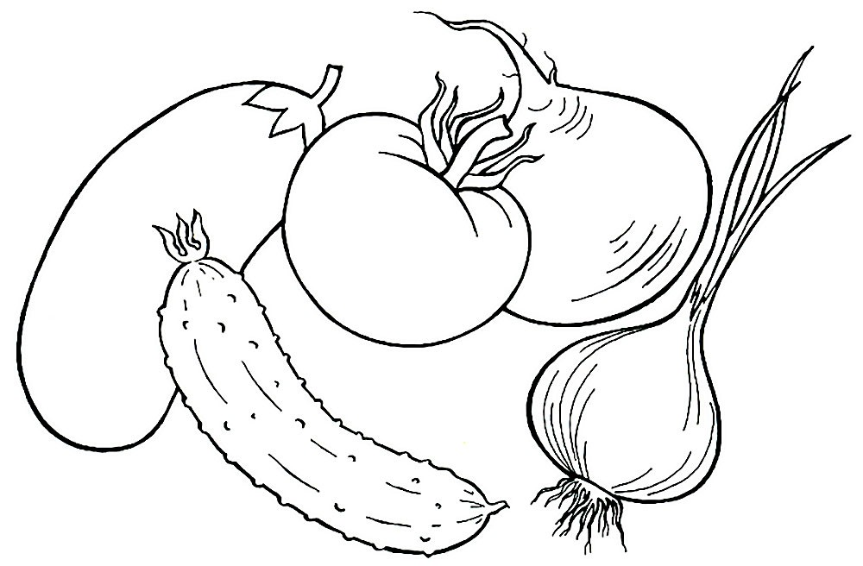

**ПЯТНИЦА 15.05.**

**Рисование** **«Картинка о празднике»**

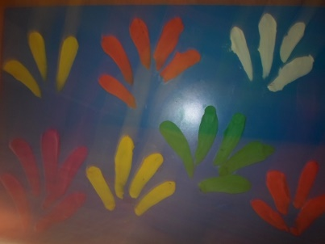**Задачи:**

* продолжать развивать умение на основе полученных впечатлений определять содержание своего рисунка, воспитывать самостоятельность желание рисовать то, что понравилось.
* Упражнять в рисовании красками, воспитывать положительные эмоциональное отношениям к красивым изображение, развивать желание рассказывать о своих рисунках

**Ход:**

Алые букеты в небе расцветают,

Искорками света лепестки сверкают.

Вспыхивают астрами голубыми, красными,

Синими, лиловыми – каждый раз все новыми.

А потом рекою золотой текут.

Что это такое? *(****Праздничный салют****)*



Сегодня мы с тобой будем рисовать салют. А что такое салют? Да. Это разноцветные огоньки. А какого они цвета? А где можно увидеть салют? Салют можно увидеть в небе, когда в стране праздник.

А теперь приступим к рисованию нашего салюта

Дети рисуют огоньки самостоятельно.